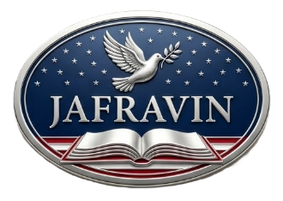

PROHLÁŠENÍ O ODCHODU A VYZVEDÁVÁNÍ NEZLETILÉHO STUDENTA

1. Smluvní strany

lektor: Jakub František Vinklárek
IČ: 87061554
tel.: 775 611 963
e-mail: jakubvin@seznam.cz
adresa: Werichova 638/10, 779 00 Olomouc

zákonný zástupce:
tel.:
e-mail:
adresa:

student(ka):

2. Způsob odchodu dítěte z výuky

Vyberte jednu z variant:
Samostatný odchod. Zákonný zástupce souhlasí s tím, aby dítě po skončení lekce odcházelo z místa výuky samostatně a bez doprovodu. Lektor nese odpovědnost za dítě pouze po dobu trvání výuky.* Okamžikem skončení lekce a odchodem dítěte z učebny přechází odpovědnost za dítě zpět na zákonného zástupce.

Vyzvedávání určenými osobami. Zákonný zástupce prohlašuje, že dítě bude po skončení lekce vyzvedávat on osobně, nebo tyto pověřené osoby: **
- , tel.:
- , tel.:

- Důležitá ustanovení

- V případě, že se osoba pověřená k vyzvednutí nedostaví včas, lektor neprodleně kontaktuje zákonného zástupce. Zákonný zástupce nebo pověřená osoba se zavazuje vyzvednout dítě nejpozději v čase ukončení lekce. V případě, že dojde k prodlení s vyzvednutím dítěte o více než 15 minut, je lektor oprávněn účtovat smluvní pokutu (poplatek za dozor) ve výši 100 Kč za každých započatých 15 minut prodlení. Tento poplatek bude přičten k vyúčtování za následující období, nebo lektor vystaví zvláštní fakturu.
- Lektor není povinen ani oprávněn předat dítě osobě, která není uvedena v tomto seznamu, pokud o tom nebyl zákonným zástupcem předem písemně (stačí SMS/e-mail) informován.
- Zákonný zástupce se zavazuje informovat lektora o jakýchkoliv změnách v těchto údajích.

Lektor: 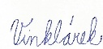 Zákonný zástupce:

